2 «Г» сынып оқущыларының жетістіктері
р/с | Фото | Оқушының аты-жөні | Мектепішілік |  | Мектептен тыс
 |  |  | Пән атауы | Орын | Сайыс атауы | Орын
1 | 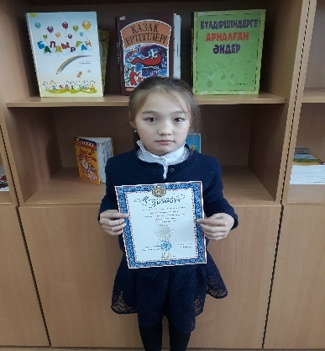 | Лухманова Сабина Сансызбаевна | Мектепішілік пәндер олимпиадасы  «Математика» | 1-орын
2 | 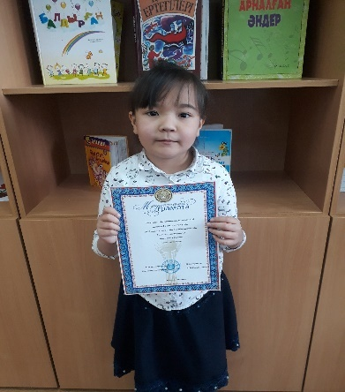 | Коккозова Румина Нурболатовна | Мектепішілік пәндер олимпиадасы  «Қазақ тілі» | 2-орын
3 | 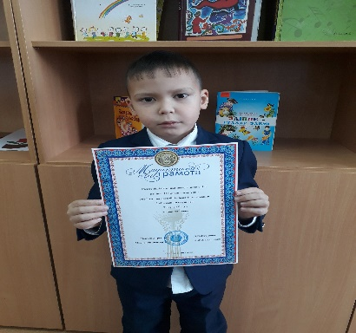 | Тлеубек Расул Болатұлы | Мектепішілік пәндер олимпиадасы  «Қазақ тілі» | 3-орын
4 | 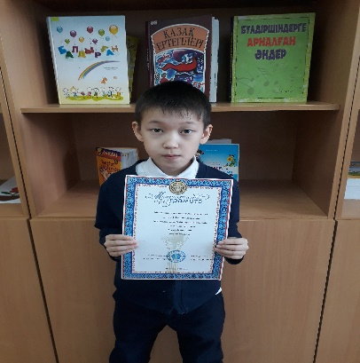 | Мулдабеков Саян Саматович | Мектепішілік пәндер олимпиадасы  «Математика» | 3-орын
5 | 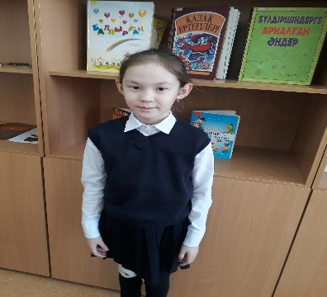 | ЖанабайЖанияЖанболатқызы | Мектепішілік пәндер олимпиадасы  «Жаратылыстану» | 2-орын
6 | 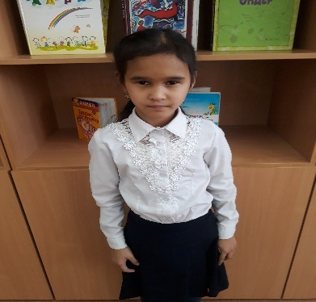 | БакитТолғанаБерікқызы | Мектепішілік пәндер олимпиадасы  «Жаратылыстану» | 3-орын
7 | 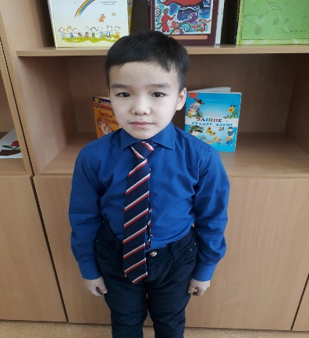 | СеилхановОразСеилбекович | Мектепішілік пәндер олимпиадасы  «Дүниетану» | 3-орын
8 | 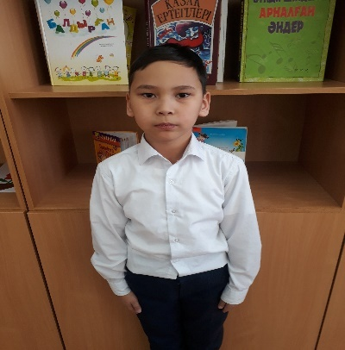 | Аманжол Санжар Жанбулатұлы | Мектепішілік пәндер олимпиадасы  «Математика» | 2-орын
9 | 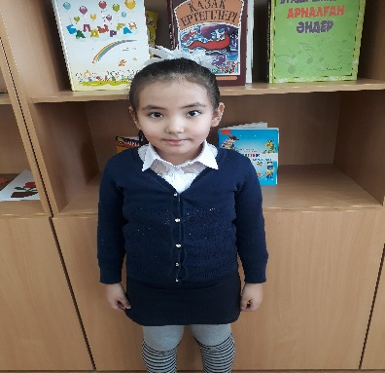 | Берикханова Диана Данияровна | Мектепішілік пәндер олимпиадасы  «Математика» | 3-орын
10 | 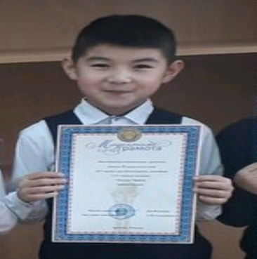 | УйымдасНұрәлиТлеубердіұлы | Мектепішілік пәндер олимпиадасы  «Дүниетану» | 3-орын

